江浦高级中学2012～2013学年第二学期期中考试高一年级
生 物 试 卷
2013、4
本卷分第Ⅰ卷（选择题）和第Ⅱ卷（非选题）两大部分，共100分。
第Ⅰ卷 选择题（共70分）
一．选择题：本题包括35小题，每题2分，共70分。每小题只有一个选项最符合题意。
1．减数第一次分裂的实质是（ ）
A．姐妹染色单体彼此分开 B．染色体进行了复制
C．联会后的同源染色体彼此分开 D．染色体恢复成染色质
2．同源染色体是指（ ）
A．一条染色体复制形成的两条染色体 B．减数分裂过程中配对的两条染色体
C．形态特征大体相同的两条染色体 D．分别来自父亲和母亲的两条染色体
3．减数分裂过程中，同源染色体的分离发生在（ ）
A．第一次分裂中期 B．第一次分裂后期
C．第二次分裂中期 D．第二次分裂后期
4．减数第一次分裂过程中，不可能出现的是（ ）
A．同源染色体联会 B．同源染色体彼此分离
C．非同源染色体自由组合 D．着丝粒分裂
5．对于维持每种生物前后代体细胞中染色体数目的恒定，对于生物的遗传和变异有重要作用的是（ ）
A．减数分裂和受精作用 B．无丝分裂和有丝分裂
C．有丝分裂和受精作用 D．无丝分裂和减数分裂
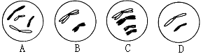
6．下图为精细胞形成过程中几个时期的细胞模式图，其中表示四分体时期的是（ ）
7．下列曲线表示减数分裂过程中DNA含量变化的是（ ）

A B C D
8．动物的一个精原细胞在减数分裂中可形成4个四分体，则在减数第二次分裂的中期可能有的染色体数、染色单体数和DNA数分别是（ ）
A．4、8、8 B．4、8、16 C．4、0、8 D．16、32、32
9．同无性生殖相比，有性生殖产生的后代具有更大的变异性，其根本原因是（ ）
A．基因更容易发生突变 B．基因突变改变了生物的表现型
C．产生新的基因组合机会多 D．更易受环境影响而发生变异
10．下列各组性状中，属于相对性状的是（ ）
A．豌豆的高茎与绿色豆荚 B．羊的黑毛与兔的白毛
C．棉花的细绒与长绒 D．人的双眼皮与单眼皮
11．孟德尔是遗传学的奠基人，发现了遗传两大定律。孟德尔成功的原因不包括（ ）
A．选择豌豆作为实验材料 B．对相对性状遗传研究从多对到一对
C．科学设计实验程序 D．运用统计学方法分析实验结果
12．下列有关基因型和表现关系的叙述中，不正确的是（ ）
A．表现型相同，基因型不一定相同
B．基因型相同，表现型一定相同
C．在相同环境中，基因型相同，表现型一定相同
D．在相同环境中，表现型相同，基因型不一定相同
13．在一对相对性状的杂交实验中，子一代（F₁）未表现出来的亲本性状称为（ ）
A．显性性状 B．性状分离 C．相对性状 D．隐性性状
14．基因分离规律的实质是（ ）
A．子二代出现性状分离 B． 子二代性状的分离比为3：1
C．测交后代性状的分离比为3：1 D．等位基因随同源染色体的分开而分离
15．基因自由组合定律的实质是（ ）
A．子二代性状的分离比为9：3：3：1
B．子二代出现与亲本性状不同的新类型
C．测交后代的分离比为1：1：1：1
D．在进行减数分裂形成配子时，等位基因分离的同时非等位基因自由组合
16．下列关于等位基因的叙述，不正确的是（ ）
A．形成配子时，等位基因分离 B．D和d是等位基因
C．D和D是等位基因 D．等位基因控制相对性状
17．欲鉴别一株高茎豌豆是否是纯合子，最简便易行的方法是（ ）
A．杂交 B．观察 C．测交 D．自交
18．下列交配组合属于测交的是（ ）
A．Ｇg×gg B．Gg×Gg C．gg×gg D．GG×gg
19．F₁测交后代的表现型及比值主要取决于（ ）
A．环境条件的影响 B．与F₁相交的另一亲本的基因型
C．F₁产生配子的种类及比例 D．另一亲本产生配子的种类及比值
20．基因型为YyRr的个体不可能产生的配子是（ ）
A．YR B．yR C．Yr D．Yy
21．具有两对相对性状（两对性状独立遗传）的纯合子杂交得F₁，F₁自交所得的F₂中性状
比值为（ ）
A．9∶3∶3∶1 B．3∶1∶3∶1
C．1∶1∶1∶1 D．1∶2∶1
22．基因型为 aaBb的个体与 AaBb个体杂交， F₁表现型的比例是（ ）
A． 9 : 3 : 3 : 1 B． 3 : 1 C . 3 : 1 : 3 : 1 D . 1 : 1 : 1 : l
23．豌豆中高茎（T）对矮茎（t）为显性，绿豆荚（G）对黄豆荚（g）为显性，这两对基因是自由组合的，则Ttgg与TtGg杂交后代的基因型和表现型的数目依次是（ ）
A．5和3 B．6和4 C．8和6 D．9和4
24．假如水稻高秆（D）对矮秆（d）为显性，抗稻瘟病（R）对易感稻瘟病(r)为显性，两对相对性状独立遗传。用一个纯合易感病的矮秆品种（抗倒伏）与一个纯合抗病高秆品种（易倒伏）杂交，F₂代中出现既抗病又抗倒伏类型的基因型及其比例为（ ）
A．ddRR，1/8 B．ddRr ，1/16
C．ddRR，1/16和 ddRr，1/8 D．DDrr ，1/16和DdRR，1/8
25．一对肤色正常的夫妻，生有一白化病女儿。他们再生一个肤色正常孩子的概率是（ ）
A．1 / 2 B . 1 / 3 C . 2 / 3 D . 3 /4
26．红绿色盲是由 X 染色体隐性致病基因决定的遗传病。则下列有关说法中错误的是（ ）
A．母亲患病，女儿一定患病 B．儿子患病，母亲可能正常
C．母亲是携带者，儿子患病的概率是 50 % D．父亲正常，女儿患病的概率是0
27．已知人类色盲是由X染色体的隐性基因控制的，在Y染色体上没有色盲基因及其等位基因。一对正常夫妇，生下一位色盲后代，该色盲后代的基因型及性别为（ ）
A．X^{b}X^{b}，女性 B．X^{B}X^{b}，女性
C．X^{b}Y，男性 D．X^{B}Y，男性
28．正常情况下，在人类精细胞中，可能含有的染色体组成是（ ）
A．44个常染色体和XY性染色体 B．22个常染色体和XY性染色体
C．22个常染色体和X性染色体 D．44个常染色体和Y性染色体
29．血友病A的遗传属于伴性遗传。某男孩为血友病A患者，但他的父母都不是患者。
则该男孩血友病A基因来自（ ）
A．母亲 B．父亲 C．父亲和母亲 D．不能确定
30．下图能表示一个染色体组的是（ ）
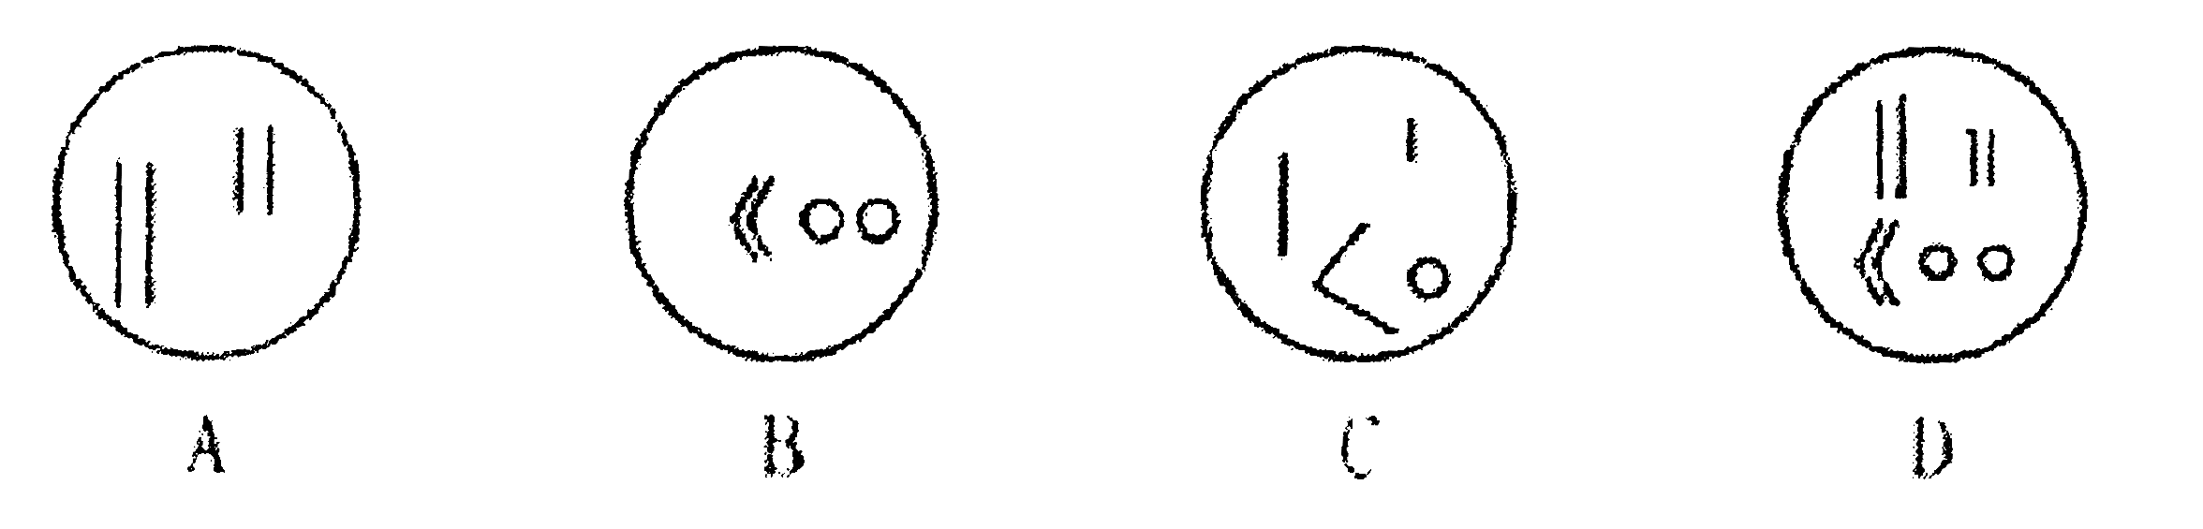

31．下列与多倍体形成有关的是（ ）
A．染色体结构的变异 B．纺锤体的形成受到抑制
C．个别染色体增加 D．非同源染色体自由组合
32．单倍体生物的体细胞染色体数应是（ ）
A．只含一个染色体 B．只含一个染色体组
C．染色体数是单数 D．含本物种配子染色体数
33．下列关于单倍体育种的叙述，错误的是（ ）
A．单倍体育种的主要遗传学原理是染色体变异
B．经花药离体培养产生的幼苗体细胞中染色体数是本物种体细胞的一半
C．经秋水仙素处理后可获得体细胞中染色体数加倍的单倍体植株
D．单倍体育种的优势在于明显缩短育种年限
34．基因型为DD和dd的两株小麦杂交，对其子一代幼苗用秋水仙素处理，产生多倍体，该多倍体的基因型为（ ）
A．DDDD B．DDdd C．dddd D．DDDd
35．用基因型为AaBb的植物个体的花粉离体培养成幼苗，再用秋水仙素处理，使之成为二
倍体，幼苗成熟后让其自交，则自交后代中（ ）
A．1/4为纯合体 B．全部为纯合体
C．1/16为纯合体 D．3/4为纯合体

第Ⅱ卷 非选题（30分）
二．非选题（本题共5小题，共30分）

36（7分）下图是表示某种生物个体内的三个正在进行分裂的细胞，请据图回答下列问题
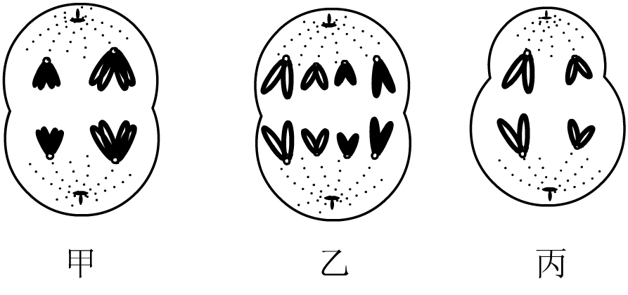

（1）该生物个体的性别为 （雄、雌）。
（2）甲乙丙三图中属于减数分裂的是 。
（3）乙图中有同源染色体______ 对，丙图中有 个染色体组。
（4）丙图细胞分裂形成的子细胞为________________________________。
（5）该种生物体细胞中染色体_______ 条
（6）三图中含有染色单体的是_________ 。
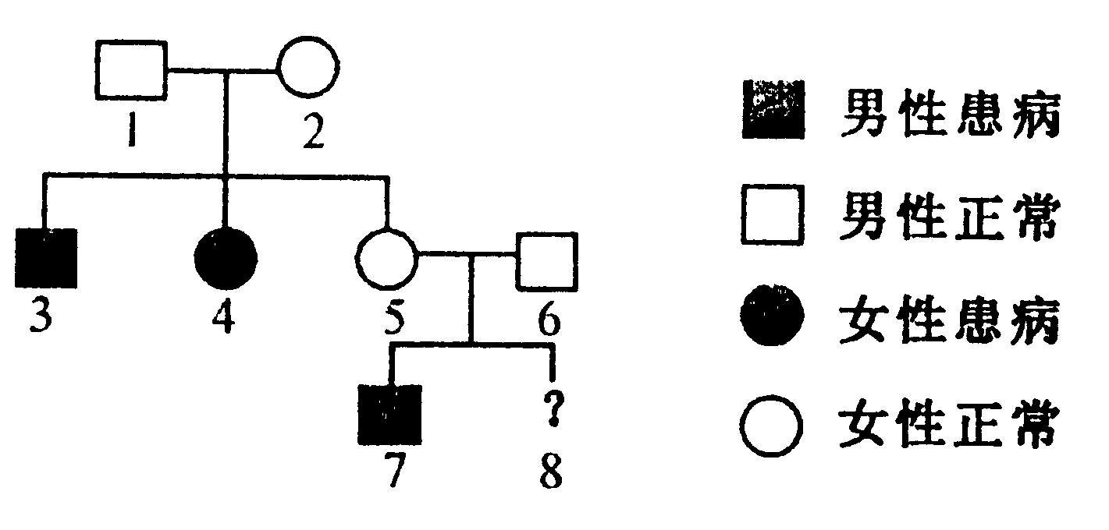
37．（7分）下图为某家族的某遗传病的系谱图（等位基因用 A 和 a 表示），请分析回答：
（1）该遗传病属于 （显性、隐性）性状，位于 （常、 X 、 Y ）染色体上。
（2）如果8号表现正常，基因型是 ，纯合子的概率是 。
（3）如果7号同时患有色盲， 8 号同时患两种病的概率是 ，只患一种病的概率是 ，完全正常的概率是
38（5分）右图是果蝇体细胞模式图，请据图回答：
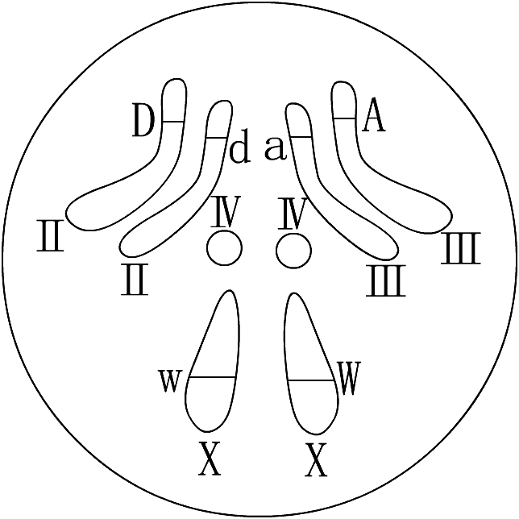

（1）该图表示的是_______性的果蝇。判断的依据是__________________________________。
（2）细胞中有_________对同源染色体，有_________个染色体组。其中一个染色体组可以表示为_______________________________。
39．（5分）豌豆的紫花和白花是一对相对性状，这对相对性状由等位基因A，a控制。右表
是豌豆花色的三个组合的遗传实验结果。请分析回答：
组合 | 亲本表现型 | F₁的表现型和植株数目
组合 | 亲本表现型 | 紫花 | 白花
一 | 紫花×白花 | 405 | 411
二 | 紫花×白花 | 807 | 0
三 | 紫花×紫花 | 1240 | 420

（1）根据第 组可判断出显隐性关系。
（2）请写出组合一亲本基因型：
紫花 ；白花 。
（3）组合三的F₁显性类型植株中，杂合子占 。
（4）若取组合二中的F₁紫花植株与组合三中的F₁紫花植株杂交，后代出现白花植株的概
率为 。
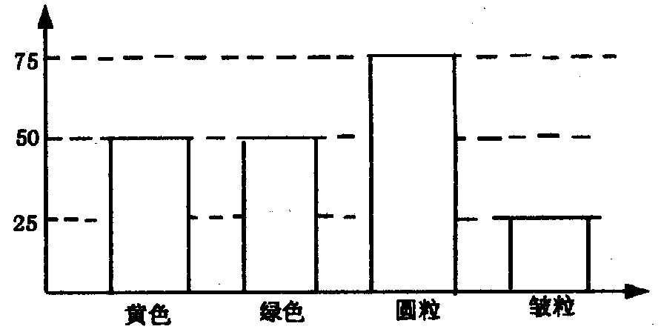
40．（6分）黄色圆粒豌豆与绿色圆粒豌豆杂交，对其子代的表现型按每对相对性状逐对进行分析和统计，其结果如下图。请据图回答（黄色Y对绿色y为显性，圆粒R对皱粒r为显性）：

（1）子代中圆粒与皱粒的比例为 。
（2）亲本中黄色圆粒豌豆与绿色圆粒豌豆的基因型分别为 、 。
（3）杂交后代的表现型及比例分别为 、 。
（4）子代中黄色圆粒的基因型为 。

江浦高级中学2012～2013学年第二学期期中考试高一年级
生物答卷纸
36（7分）
（1）
（2）
（3）______
（4）________________________________
（5）_______
（6）_________ 。
37．（7分）
（1）_______
（2）
（3）
38（5分）
（1）_______ __________________________________
（2）_________ _________
_______________________________。
39．（5分）
（1） 。
（2） ； 。
（3） 。
（4） 。
40．（6分）
（1） 。
（2）
（3）
（4） 。

江浦高级中学2012～2013学年第二学期期中考试高一年级生物参考答案

一、单选题：本题包括35小题，每题2分，共70分。每小题只有一个选项最符合题意。
题号 | 1 | 2 | 3 | 4 | 5 | 6 | 7 | 8 | 9 | 10
答案 | C | B | B | D | A | C | C | A | C | D
题号 | 11 | 12 | 13 | 14 | 15 | 16 | 17 | 18 | 19 | 20
答案 | B | B | D | D | D | C | D | A | C | D
题号 | 21 | 22 | 23 | 24 | 25 | 26 | 27 | 28 | 29 | 30
答案 | A | C | B | C | D | A | C | C | D | C
题号 | 31 | 32 | 33 | 34 | 35
答案 | B | D | C | B | B
二、非选择题：本题包括5小题。共30分
36．（7分）
（1）雌性
（2）甲和丙。
（3）4，2
（4）极体和卵细胞。
（5）4
（6）甲。
37．（7分）
（1）隐性 常
（2）AA或Aa 1/3
（3）1/16 3/8 9/16
38．（5分）
（1）雌 性染色体为XX（有两个X染色体）
（2）4 2 Ⅱ、Ⅲ、Ⅳ、X。
39．（5分）
（1）第二或第三组 （2）Aa aa
（3）2/3 （4）1/6
40．（6分）
（1）3：1 （2）YyRr yyRr
（3）黄色圆粒 黄色皱粒 绿色圆粒 绿色皱粒 3：1：3：1
（4）YyRr YyRR

